카테고리 05. 갈등과 협력 | 세부 주제 5-2. 연평해전(2002)

콘텐츠 개요
플레이어 역할 | 아키비스트
시대적 배경 | 2002년 6월 29일
핵심 장소 | 서해 NLL, 연평도 해역
자료 구성 | 전사자 아내의 편지 / 뉴스 / 사진 / 구술
게임 메카닉 | 크로스 참조 빈칸 채우기
핵심 키워드 | 참수리 357호, 윤영하, NLL, 한일월드컵, 6명 전사

자료 A: 전사자 아내의 편지
출처: DMZ 우편사서함에서 발견된 편지 (가상 자료)
제목: 당신이 지킨 바다
날짜: 2026년 6월 29일
보내는 이: 가상의 전사자 가족

여보,
24년이 지났어요.
2002년 6월 29일. 한일월드컵 3-4위전 날이었어요. 온 나라가 축구를 보고 있을 때, 당신은 [A]에 타고 있었죠.
그날 아침, 북한 경비정이 NLL을 넘었어요. 당신들이 막았어요. 사전 경고도 없이 총격이 시작됐어요.
[B] 소령. 한상국 중사. 조천형 중사. 서후원 중사. 황도현 중사. 박동혁 병장. 여섯 분이 돌아오지 못했어요.
사람들은 월드컵에 취해 있었어요. 당신들이 바다에서 싸우고 있었는데.
그 바다는 지금도 거기 있어요. 당신이 지킨 그 선도.
당신의 아내 올림

자료 B: 뉴스 보도
출처: 뉴스 보도 재구성
참고: 한국민족문화대백과사전 연평해전 / 정책브리핑

통 일 뉴 스 2026년 6월 29일

제2연평해전 24주년… "DMZ는 땅에만 있지 않다"
2002년 6월 29일 오전 10시 25분, 서해 NLL 인근에서 북한 경비정이 참수리 357호를 기습 사격했다. 교전 31분, 전사자 6명(윤영하 소령 등), 부상자 19명.
당일은 [C] 3-4위전 날이었다. DMZ는 육지에만 있지 않다는 사실을 각인시킨 사건이다.

자료 C: 사진 자료
사진: 전쟁기념관에 전시된 참수리 357호
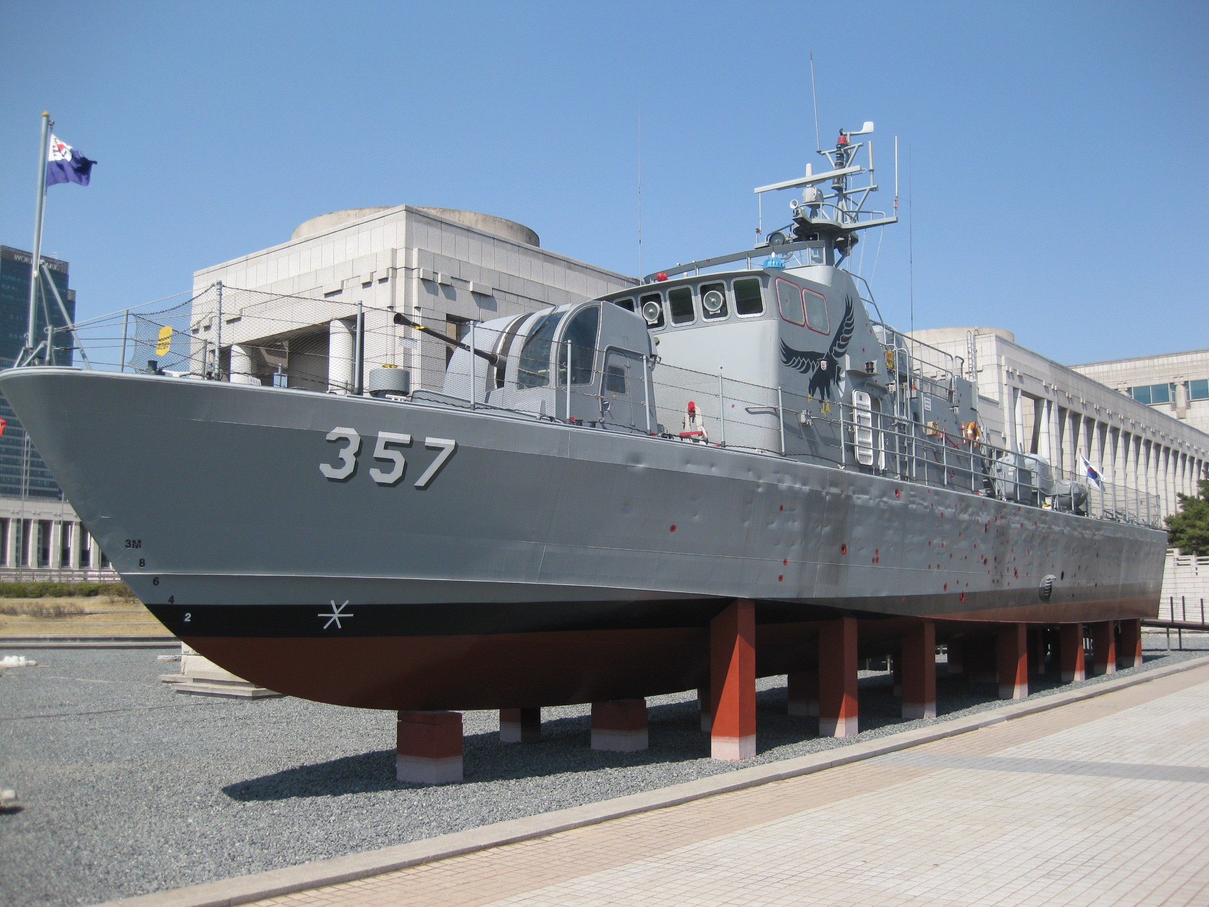
[캡션] 전쟁기념관에 전시된 참수리 357호 모형. 2002년 6월 29일 제2연평해전에서 피격된 고속정이다. 이 전투에서 [D]명이 전사하고 19명이 부상당했다.
사진 출처: Mztourist, 2011년. CC BY-SA 3.0

자료 D: 구술 인터뷰
출처: 연평해전 생존 장병 동료의 구술 (가상)

"그날 아침 9시 54분에 북한 경비정이 NLL을 넘었어요. 우리가 차단하러 갔죠."
"10시 25분에 갑자기 총격이 시작됐어요. 사전 경고도 없이. 357호가 바로 맞았어요."
"교전 31분. 6명이 전사하고 19명이 다쳤어요. 윤영하 정장님이 제일 먼저..."
"그날 온 나라가 월드컵 보고 있었어요. 아무도 몰랐어요. 우리가 바다에서 싸우고 있었다는 걸."

빈칸 정답표
각 자료에 빈칸 1개, 총 4문제. 정답은 반드시 다른 자료에서 찾아야 합니다.

[A] | 정답: 참수리 357호  소속: 자료 A  출처: 자료 B "참수리 357호를 기습 사격" / 자료 C 사진
[B] | 정답: 윤영하  소속: 자료 A  출처: 자료 B "윤영하 소령 등" / 자료 D "윤영하 정장님"
[C] | 정답: 한일월드컵  소속: 자료 B  출처: 자료 A "한일월드컵 3-4위전 날" / 자료 D "월드컵 보고 있었어요"
[D] | 정답: 6  소속: 자료 C  출처: 자료 A "여섯 분" / 자료 B "전사자 6명"

